# Глоссарий по педагогике

* Рефлексия - способность учителя дать себе и своим поступкам объективную оценку, понять, как его воспринимают дети, др. люди, прежде всего те, с кем учитель взаимодействует в процессе пед. общения. В центре Р. п. — осозна­ние того, что школьник воспринимает и понимает в воспитателе и в отношениях с ним, как он может настроиться на действия воспитателя.
* Творчество педагогическое - выработка и воплоще­ние учителем в постоянно меняющихся условиях учебно-воспита­тельного процесса, в общении с детьми оптимальных и нестандартных пед. решений. Т. п. характеризует наличие у педагога глу­боких и всесторонних знаний и их критическую переработку и осмысление; умение перевести теоретические и методические положения в пед. действия; способность к самосовершенствованию и самообразованию; разработку новых методик, форм, приемов и средств и их оригинальные сочетания; диалектичность, вариа­тивность, изменчивость системы деятельности; эффективное применение имеющегося опыта в новых условиях; способность к рефлексивной оценке собственной деятельности и ее результатов, к формированию индивидуального стиля профессиональной дея­тельности на основе сочетания и выработки эталонных и инди­видуально неповторимых черт личности педагога; способность к импровизации, основанной на знаниях и интуиции; умение ви­деть «веер вариантов».



* Тьютор – в переводе с английского означает «наблюдать, заботиться, поддерживать». Тьютор – специалист в области организации образования и самообразования, оказывающий поддержку обучающимся в самообразовании и развитии собственной компетентности. На тьютора возлагается ответственность за ведение целостного образовательного модуля, организацию групповой и индивидуальной работы с обучающимися. В задачи тьютора входят: методическая подготовка и проведение групповых занятий-практикумов (тьюториалов); помощь в выполнении аттестационных работ (ТМА), их проверка и оценка; консультации и другие формы психологической и педагогической поддержки обучающихся группы; индивидуальная помощь обучающимся в решении академических или личных проблем, связанных с обучением; профессиональная ориентация и консультирование по вопросам карьеры.
* Интерактивный диалог – активный обмен сообщения­ми между пользователем и информационной системой в режиме реального времени. Постепенно включается в оборот пед. взаимо­действия. Особенно актуален для дистанционного обучения.
* 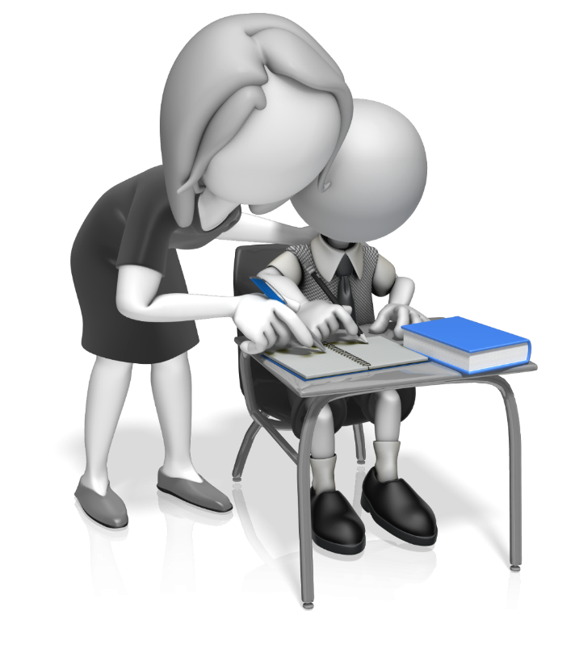Воспитывающее обучение - обучение, при к-ром достигается органическая связь между приобретением учащимися знаний, умений, навыков и формированием у них эмоциональ­но-целостного отношения к миру, друг к другу, к усваиваемому учебному материалу.
* Тест обученности — совокупность заданий, сориентированных на выявление уровня усвоения определенных аспектов содержа­ния обучения. Состоит из задания на деятельность данного уровня и эталона.
* Урок — динамичная и вариативная основная форма организа­ции учебного процесса, при к-рой в рамках точно установленного времени учитель занимается с определенным составом учащихся — с классом — по твердому расписанию, используя разнообразные методы и средства обучения для решения поставленных задач обра­зования, развития и воспитания. В зависимости от доминирования тех или иных методов и средств один и тот же тип У. может иметь нескольких разновидностей. Напр.: тип урока — объяснение нового 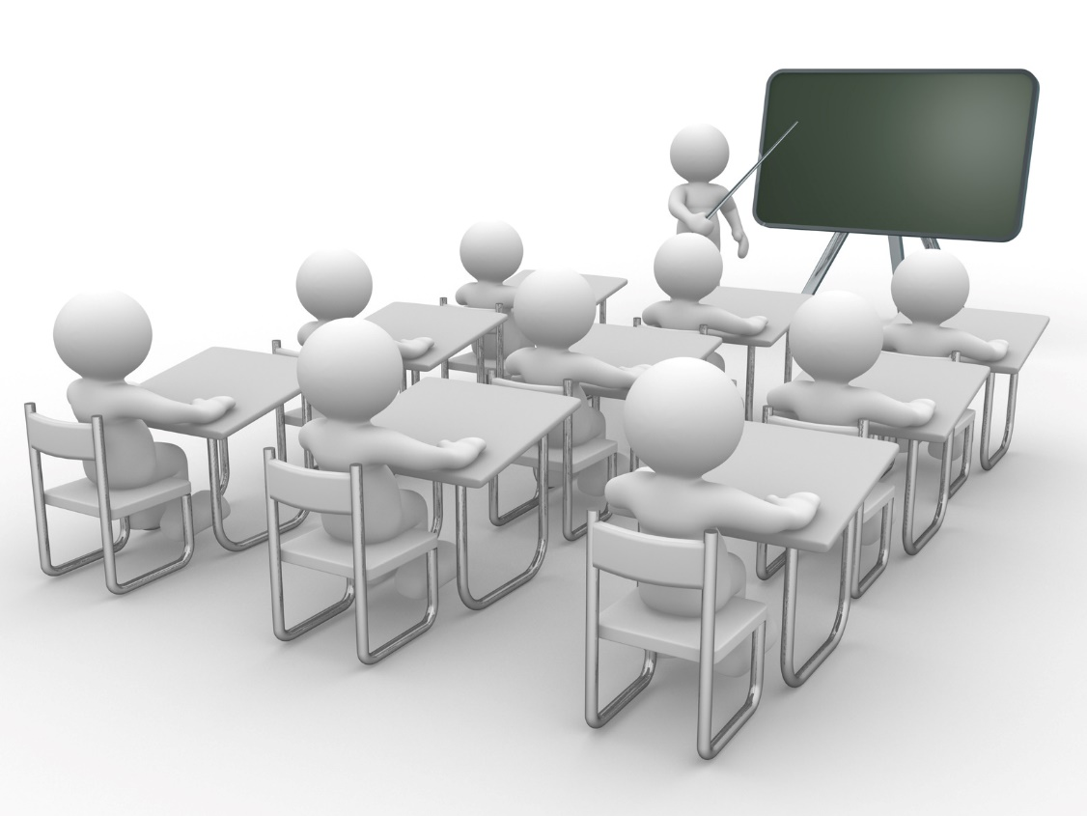материала. Виды: урок-конференция, урок-лекция и т.д.
* Эксперимент (от лат. experimentum — проба, опыт) — об­щенаучный метод исследования, к-рый заключается в активной теоретико-практической деятельности экспериментатора, опре­деленным образом преобразующего ситуацию для планомерного изучения объекта в процессе естественного или искусственного, однако заранее запланированного его развития и функциониро­вания. Э. предполагает возможность повторения исследования как с относительно неизменными, так и с измененными условиями. Виды Э.: естественный (осуществляемый в естественных условиях деятельности человека и построенный так, что испытуемый не подозревает, что подвергается изучению), лабораторный (осуще-ствлямый в искусственных условиях, как правило с применением специальной аппаратуры, со строгим контролем всех влияющих факторов), преобразующий, формирующий (прослеживающий вли­яния вносимых изменений в изучаемом пед. процессе. Э. ф. позво­ляет не только регистрировать выявляемые факты, но и через со­здание специальных ситуаций раскрывать закономерности, механизмы, динамику, тенденции развития, становления лично­сти, определять возможность оптимизации этого процесса) и др. Эксперимент педагогический — научно поставленный опыт в области учебной или воспитательной работы с целью поиска но­вых, более эффективных способов решения пед. проблемы; иссле­довательская деятельность по изучению причинно-следственных связей в пед. явлениях, к-рая предполагает опытное моделирова­ние пед. явления и условий его протекания; активное воздействие исследователя на пед. явление; измерение отклика, результатов пед. воздействия и взаимодействия; неоднократную воспроизво­димость пед. явлений и процессов.



* 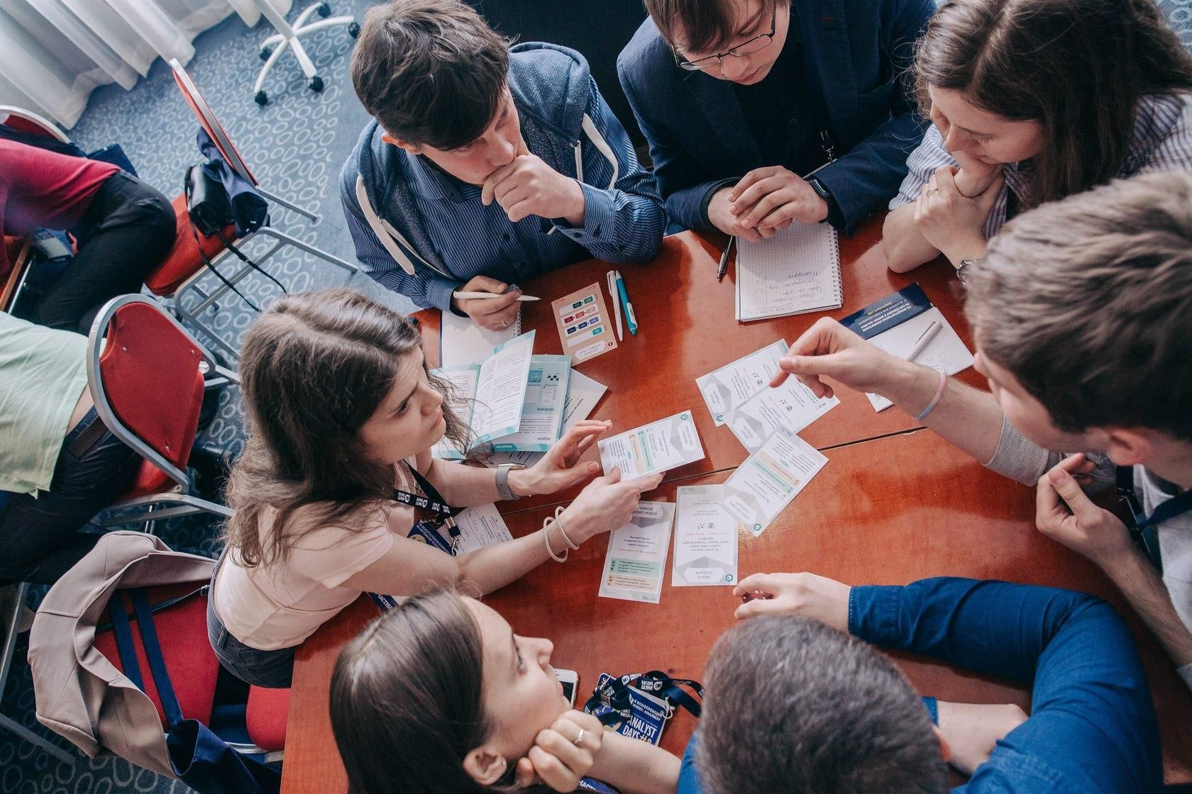Деловая игра — метод имитации ситуаций, моделирующих профессиональную или иную деятельность путем игры, по задан­ным правилам. Применяется для обучения и исследовательских целей.
* Обучение:
  + специально организованный, управляемый процесс взаимодействия учителей и учеников, направленный на усвоение знаний, умений и навыков, формирование мировоз­зрения, развитие умственных сил и потенциальных возможно­стей обучаемых, выработку и закрепление навыков самообразо­вания в соответствии с поставленными целями;
  + пробуждение и удовлетворение познавательной активности человека путем его приобщения к общим и профессиональным знаниям, способам их получения, сохранения и применения в личной практике;
  + целенаправленное влияние на развитие информационно-опе­рационной сферы человека;
  + 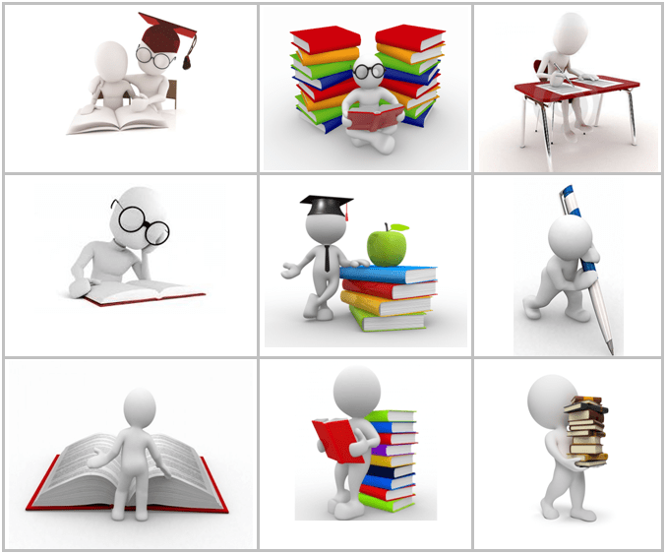двусторонний процесс, осуще­ствляемый учителем (преподавание) и учащимся (учение).